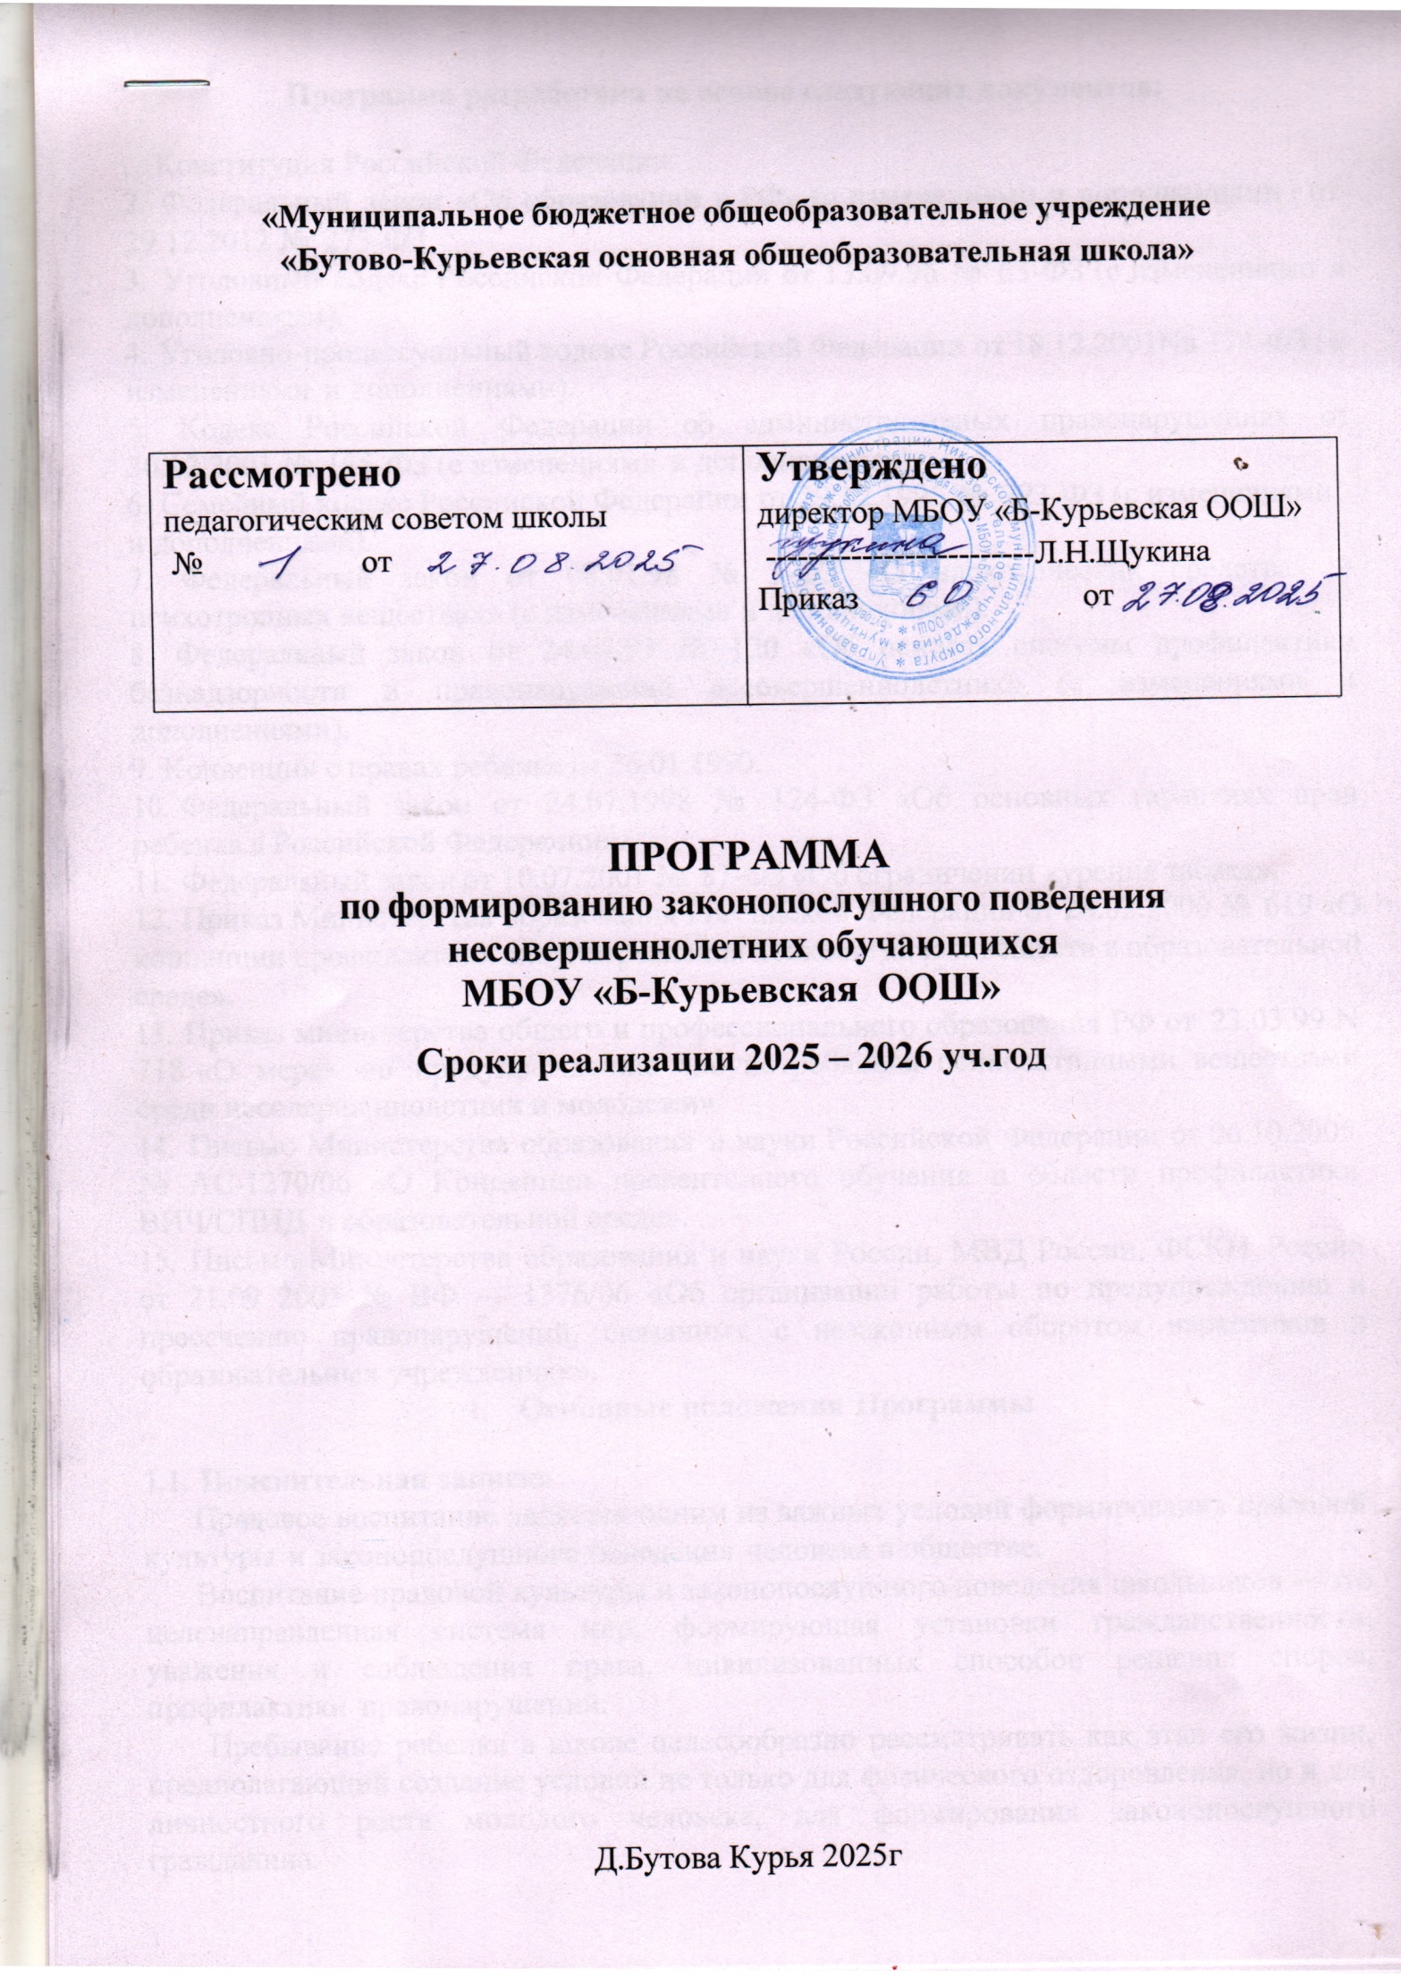

«Муниципальное бюджетное общеобразовательное учреждение
«Бутово-Курьевская основная общеобразовательная школа»

Рассмотрено  педагогическим советом школы  № 1 от 27.08.2025 | Утверждено  директор МБОУ «Б-Курьевская ООШ»  -------------------------Л.Н.Щукина  Приказ №60 от 27.08.2025

ПРОГРАММА

по формированию законопослушного поведения несовершеннолетних обучающихся
МБОУ «Б-Курьевская ООШ»
Сроки реализации 2025 – 2026 уч.год

Д.Бутова Курья 2025г

Программа разработана на основе следующих документов:
. Конституция Российской Федерации.
- Федеральный закон «Об образовании в РФ» (с изменениями и дополнениямн i от 29.12.2012 № 273-ФЗ.
- Уголовный кодекс Российской Федерации от 13.09.96 № 63-ФЗ (с изменениямп я дополнениями).
- Уголовно-процессуальный кодекс Российской Федерации от 18.12.2001Nв 174-ФЗ i с изменениями и дополнениями).
- Кодекс Российской Федерации об административных правонарушениях от 30.12.2001 № 195-ФЗ (с изменениями и дополнениями).
- Семейный кодекс Россииской Федерации от 29.12.1995 № 223-ФЗ (с изменениями и дополнениями).
- Федеральный закон от 08.01.98 № 3-ФЗ «О наркотических средствах и психотропных веществах» (с изменениями и дополнениями).
- Федеральный закон от 24.06.99 № 120 «Об основах системы профилактики безнадзорности и правонарушений несовершеннолетних» (с изменениями и дополнениями).
- Конвенция о правах ребенка от 26.01.1990.
- Федеральный закон от 24.07.1998 № 124-ФЗ «Об основных гарантиях прав ребенка в Российской Федерации».
- Федеральный закон от 10.07.2001 № 87-ФЗ «Об ограничении курения табака».
- Приказ Министерства образования Российской Федерации от 28.02.2000 № 619 «О концепции профилактики злоупотребления психоактивных веществ в образовательной среде».
- Приказ министерства общего и профессионального образования РФ от 23.03.99 N 718 «О мерах по предупреждению злоупотребления психоактивными веществами среди несовершеннолетних и молодежи».
- Письмо Министерства образования и науки Российской Федерации от 06.10.2005
№ AC-1270/06 «О Концепции превентивного обучения в области профилактики ВИЧ/СПИД в образовательной среде».
- Письмо Министерства образования и науки России, МВД России, ФСКН России от 21.09 2005 № ВФ — 1376/06 «Об организации работы по предупреждению и пресечению правонарушений, связанных с незаконным оборотом наркотиков в образовательных учреждениях».

І. Основные положения Программы
  - Пояснительная записка
Правовое воспитание является одним из важных условий формирования правовой культуры и законопослушного поведения человека в обществе.
Воспитание правовой культуры и законопослушного поведения школьников — это целенаправленная система мер, формирующая установки гражданственности, уважения и соблюдения права, цивилизованных способов решения споров, профилактики правонарушений.
Пребывание ребенка в школе целесообразно рассматривать как этап его жизни, предполагающий создание условий не только для физического оздоровления, но и для личностного роста молодого человека, для формирования законопослушного гражданина.

Воспитание правовой культуры и законопослушного поведения школьников необходимо рассматривать как фактор проявления правовой культуры личности. К структурным элементам правовой культуры личности относится знание системы основных правовых предписаний, понимание принципов права, глубокое внутреннее уважение к праву, законам, законности и правопорядку, убежденность в необходимости соблюдения их требованию, активная жизненная позиция в правовой сфере и умение реализовывать правовые знания в процессе правомерного социально-активного поведения.
Система правового воспитания должна быть ориентирована на формирование привычек и социальных установок, которые не противоречат требованиям юридических норм. Центральной задачей правового воспитания является достижение такого положения, когда уважение к праву становится непосредственным, личным убеждением школьника.
Важно, чтобы учащиеся хорошо ориентировались в вопросах законности и правопорядка, знали правоохранительные органы, систему судов в РФ, ориентировались в вопросах правомерного поведения, знали правонарушения и юридическую ответственность, которая предусмотрена за них. Необходимо уделить внимание понятиям «доброта», «порядочность», вопросам морали, морального облика, кодекса чести. В этом состоит уникальность воспитания правовой культуры, формирования законопослушного поведения школьников.
В Федеральном Законе «Об основах системы профилактики безнадзорности и правонарушений несовершеннолетних» №120 от 24.06.1999г.(c изменениями на 13.07.2015), ст.14.5 подчеркнута необходимость разработки и внедрения в практику работы образовательных учреждений программы и методики, направленные на формирование законопослушного поведения несовершеннолетних.

  - Цель и задачи Программы
Цель - формирование и развитие правовых знаний и правовой культуры школьников, законопослушного поведения и гражданской ответственности; развитие правового самопознания; профилактика безнадзорности, правонарушений и преступлений школьников, воспитание основ безопасности.
Задачи программы:
    - Воспитание у школьников уважения к Закону, правопорядку, позитивным нравственно-правовым нормам.
    - Усиление профилактической работы по предупреждению правонарушений, преступлений и асоциального поведения школьников.
    - Активизация разъяснительной работы среди учащихся и родителей по правовым вопросам и разрешению конфликтных ситуаций в семье.
    - Формирование бережного отношения к своему физическому и психическому
ЗДО]ЭОВЬЮ.

Согласно Закону № 120-ФЗ, в компетенцию образовательных учреждений входят следующие задачи:
1. Оказание социально-психологической и педагогическои помощи несовершеннолетним, имеющим отклонения в развитии или поведении либо проблемы в обучении.

Выявление несовершеннолетних, нахопящихся в социально-опасном положении или систематически пропускаюших по неуважительным прчинам занятия, принятие мер по их воспитанию и получению ими основного общего образования. Несовершеннолетней, находящийся в социально-опасном noлoжeнии, - лицо в возрасте до 18 лет, которое вследствие безнадзорности, или беспризорности находится в обстановке, представляющей опасность для его жизни или здоровья, либо не отвечающей требованиям к его воспитанию или содержанию, либо совершает правонарушения или антиобщественные действия.
- Выявление семей, находящихся в социально-опасном положении. Сeмья, находящаяся в социально-опасном noлoжeнии, — семья, имеющая детей, находящихся в социально-опасном положении, а также семья, где poдumели или законные представители несовершеннолетних не исполняют своих обязанностей по их воспитанию, обучению и (или) содержанию и (илu) отрицательно влияют на их поведение, либо жестоко обращаются с ними.
- Обеспечение организации общедоступных спортивных секций, технических и иных кружков, клубов и привлечение к участию в них несовершеннолетних.
- Осуществление мер по реализации программ и методик, направленных на формирование законопослушного поведения.

II. Общая характеристикаПрограммы.
  - Основные аспекты Программы:
- Ликвидация пробелов в знаниях учащихся является важным компонентом в системе ранней профилактики асоциального поведения. Ежедневный контроль успеваемости со стороны классного руководителя и родителей позволяют своевременно принять меры к ликвидации пробелов в знаниях путем проведения индивидуальной работы с такими учащимися, организовать помощь педагогу- предметнику с неуспевающими учениками.
- Работа с учащимися, пропускающими занятия без уважительной причины, является вторым важным звеном в воспитательной и учебной работе, обеспечивающим успешную профилактику правонарушений.
- Организация досуга учащихся. Широкое вовлечение учащихся в занятия спортом, художественное творчество, кружковую работу - одно из важнейших направлении воспитательной деятельности, способствующее развитию творческой инициативы ребенка, активному полезному проведению досуга, формированию законопослушного поведения.
Классными руководителями должны приниматься меры по привлечению в спортивные секции, кружки широкого круга учащихся, особенно детей «группы риска».
- Пропаганда здорового образа жизни должна исходить из потребностей детей и их естественного природного потенциала.
- Правовое воспитание. Широкая пропаганда среди учащихся, их родителей (законных представителей) правовых знаний — необходимое звено в профилактике асоциального поведения. Проведение бесед на классных часах, родительских собраниях о видах ответственности за те или иные противоправные поступки, характерные для подростковой среды виды преступлений, понятий об

административной, гражланско-правовой, уголовной ответственности несовершеннолетних и их родителей дают мотивацию на ответственностъ за свои действия
- Профилактика наркомании и токсикомании.
- Предупреждение вовлечения учащихся в экстремистские организации. Весь педагогический коллектив поводит работу по предупреждению вовлечения обучающихся в экстремистские настроенные организации и группировки, к участию в массовых беспорядках, хулиганских проявлениях во время проведения спортивых мероприятий, распространению идей, пропагандирующих межнациональную, межрелигиозную рознь.
- Работа по выявлению обучающихся и семей, находящихся в социально-опасном положении. При выявлении негативных фактов классные руководители информируют Совет профилактики школы. Классные руководители знакомятся с жилищными условиями учащихся, в домашней обстановке проводят беседы с родителями, взрослыми членами семьи, составляют акты обследования жилищных условий, выясняют положение ребенка в семье, его взаимоотношения с родителями. Некоторые посещения проводятся с сотрудниками КДН органов внутренних дел, особенно в семьи, состоящие на учете.
- Проведение индивидуальной профилактической работы. Одним из важнейших направлений профилактической школьной деятельности является выявление, постановка на учет учащихся с асоциальным поведением индивидуальная работа с ними.
  - Структура программы
Устройство программы - модульное. В каждом модуле пакет вариативных учебно-методических материалов, содержащий теоретические положения, практические занятия определенного тематического содержания с базовым законодательным аспектом. Каждый модуль может использоваться самостоятельно, вместе с тем все они связаны единой темой программы: «Формирование законопослушного поведения несовершеннолетних». Программа разработана с учетом закономерностей половозрастного развития и ориентирована на различный возраст учащихся. По возрасту наиболее значило выделение группы детей младшего школьного возраста (7 - 10 лет),
среднего школьного возраста (11 — 14 лет),
старшего подросткового возраста (15 — 16 лет),
В соответствии с этим курс состоит из трёх модулей:
    - Модуль: «Я познаю себя» (для учащихся 1-4 классов),
    - Модуль: «Я и они» (для учащихся 5-7 классов),
    - Модуль: «Я познаю других» (для учащихся 8-9 классов),

III План мероприятий по реализации программы

№ | Мероприятия | Сроки | 
1 | Привлечение учащихся к культурно-  досуговой деятельности (кружки, секции). | В течение всего  года | Кл. руководители  Советник по воспитанию
2. | Составление социальных паспортов  классов и школы с целью получения необходимой информации о детях, обучающихся в школе. | Сентябрь | Кл. руководители  Советник по воспитанию,  общественный инспектор
3. | Сбор информации о детях и семьях,  стоящих на разных формах учета, формирование банка данных. Оформление карточек учащихся, поставленных на учет | Сентябрь, в  течение учебного года | Кл. руководители,  общественный инспектор
4. | Комплекс мероприятий, проводимый в  рамках Декады правовых знаний | апрель | Кл. руководители,  Советник по воспитанию,  общественный инспектор
5. | Организация и проведение “Дня здоровья” | 1 раз в четверть | Кл. руководители,  учитель физической культуры
6. | Проведение социально-  психологического тестирования учащихся 7-x-9-x классов. | Октябрь-  Ноябрь | Кл.руководители, Советник по воспитанию
7. | Кинолектории по профилактике детской  преступности, правонарушений, бродяжничества | Во время  месячников, дней профилактики | Кл. руководители, Советник по воспитанию
8. | Проведение классных часов, родительских  собраний по проблемам ПAB, бeceды с детьми и родителями, имеющих отклонения в поведении | В течение  учебного года | Кл. руководители
9. | Участие в спортивных соревнованиях | По плану | учитель физ.  культуры
10. | Учет посещаемости школы детьми,  состоящими на разных формах учёта, контроль их занятость во время каникул. | В течение года | Кл. руководители,  администрация
11. | Проведение заседаний Совета  профилактики правонарушений. | (по мере  необходимости) | Администрация школы, общественный инспектор


 | Проведение рейдов в семьи детей,  оказавшихся в социально-опасном положении и семьи, чьи дети состоят на различных формах учёта | В течение года | Кл. руководители,  общественный инспектор.
13. Организация выставок творческих работ учащихся по здоровому образу жизни. |  | В течение года | Кл. руководители.  учитель ИЗО
14. Система классных часов по программе |  | В течение года | Кл. руководители

Данная программа предполагает использование различных подходов при работе с подростками:
- Информационный подход, который фокусируется на повышении уровня информированности подростков по правовым аспектам законодательства.
- Приобретение и развитие общих жизненных навыков, которые помогут принять правильное решение при возникновении проблемных ситуаций.
- Освоение социальных навыков, дающих возможность приобрести навыки противостояния социальному давлению.
Формы работы:
-Классный час
-Беседа
-Дискуссия
-Ролевая игра
-Видеолектории
IV. Учебно-тематический план
по реализации программы по формированию законопослушного поведения несовершеннолетних в МБОУ «Б-Курьевская ООШ»

№   | Разделы курса, темы | Кол-во  часов | Сроки  проведения
1-4 класс
1 МОДУЛЬ: «Я познаю себя»
1. | Международные документы о правах ребенка. | 1 | октябрь
2. | Правила поведения учащихся. Для чего они  нужны? | 1 | январь
3. | Мои права и права других людей. Мои  обязанности. | 1 | март
4. | Вредные привычки и борьба с ними. | 1 | май
5-7 класс
2 МОДУЛЬ: «Я и они»
1 | Возраст, с которого наступает уголовная  ответственность. | 1 | октябрь
2 | Права и обязанности школьника. | 1 | январь

3 | Курение: мифы и реальность. | 1 | март
4 | Хулиганство как особый вид преступлений  несовершеннолетних. | 1 | май
8-9 класс
3 МОДУЛЬ: «Я познаю других»
1 | Критерии взрослости. Способы борьбы со   | 1 | октябрь
2 | Взаимоотношения полов. Что такое  ответственность? | 1 | ноябрь
3 | Человек и наркотики: кому и зачем это нужно. | 1 | декабрь
4 | Алкоголь: мифы и реальность. | 1 | март
5 | Учимся решать конфликты. | 1 | май
V. Прогнозируемые результаты реализации Программы
Реализация Программы формирования законопослушного поведения школьников призвана способствовать формированию у учащихся правовой культуры и законопослушности.
В результате обучающиеся должны:
-овладеть системой знаний в области прав и законов, уметь пользоваться этими знаниями;
- уважать и соблюдать права и законы;
- жить по законам морали и государства;
-быть законопослушным, активно участвовать в законодательном творчестве;
- быть толерантным во всех областях общественной жизни;
-осознавать нравственные ценности жизни: ответственность, честность, долг, справедливость, правдивость.
Ожидаемый результат:
- Повышение уровня развития познавательных интересов подростков, включающие навыки конструктивного взаимодействия, успешности самореализации;
- Активизация внутренних ресурсов личности накануне вступления в самостоятельную жизнь;
- Снижение количества правонарушений за учебный год.
- Повышение осведомленности подростков по проблемам наркотической и алкогольной зависимости.
- Приобретение подростками навыков устойчивости к групповому давлению и избегания ситуаций, связанных с употреблением ПAB.
- Приобретение подростками умения адекватно оценивать проблемные ситуации и готовность разрешать их.

Тематика лекции для родителей
  - Законы воспитания в семье. Какими им быть? (1 класс)
  - Воспитание ненасилием в семье. (2 класс)
  - Как научить сына или дочь говорить «нет»? (3 класс)
  - Детская агрессивность, ее причины и последствия. (4 класс)
  - За что ставят на учет в полиции? (5 класс)
  - Свободное время - для души и с пользой или Чем занят ваш ребенок? (6 класс)
  - Как уберечь подростка от насилия? (7 класс)
  - Конфликты с собственным ребенком и пути их разрешения. (8 класс)
  - Как научиться быть ответственным за свои поступки? (9 класс)
  - Что делать если ваш ребенок попал в полицию? (9 класс)
  - Закон и ответственность. (7-9 класс)

